«Интеллектуальная карусель»
6 апреля 2013 года в гимназии состоялась игра «Интеллектуальная карусель» для учащихся 4-х классов Октябрьского округа г. Архангельска в рамках реализации проекта по работе с одарёнными детьми. Образовательные учреждения Октябрьского округа подготовили команды, каждая команда состояла из 4 человек.
Всего приняли участие в игре 32 учащихся из школ № 2, № 5, № 10, № 11, № 14 и гимназий № 3, № 6, № 24.
После регистрации и линейки команды разошлись по кабинетам для участия в интеллектуальной игре.
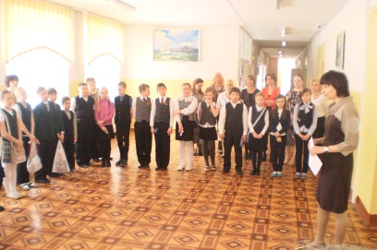
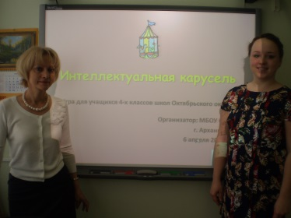
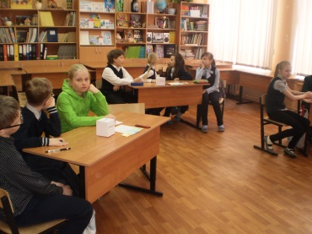
Линейка. Игра «Интеллектуальная карусель».

Игра проходила в 3 тура: I тур «Вертушка», II тур «Тёмная лошадка» и III тур «Гонка за лидером». Ребятам было предложено ответить на вопросы и выполнить задания из различных областей знаний. Жюри подвело итоги. На заключительной линейке были названы победители игры.
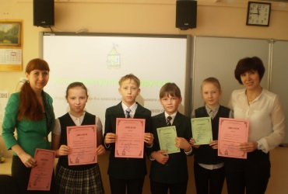
I место заняла команда гимназии № 3 (Королёв Владимир и Титова Юлия, 4 «А», учитель Бызова Г.А.; Сидорова Алина, 4«В», учитель Буракова И.А.; Курочкин Дмитрий, 4 «Г», учитель Рашева Л.В.)

II место у команды гимназии № 6 (Клемушина Анастасия и Беляева Наталья, 4 «А», учитель Тупицына А.В.; Шабалина Элина, 4 «Б», учитель Шик Е.И.; Клещинов Борис, 4 «В», учитель Видякина Е.В.)

III место поделили две команды:
команда гимназии № 24 (Авдеева Софья, Дмитриева Дарья, Богучарская Полина, Трескин Андрей, 4 класс, учитель Поршнева Н.А.)
и команда школы № 14 (Истомин Виталий и Лаврова Марина, 4 «А», учитель Стубеда М.И.; Суханова Элина и Дементьев Глеб, 4 «Б», учитель Мезенцева С.А.)

Поздравляем победителей и призёров игры!

Спасибо учителям гимназии за подготовку и организацию игры «Интеллектуальная карусель» в рамках реализации проекта по работе с одарёнными детьми: Адрахмановой М.С., Бабушкиной И.С., Корельской С.В., Корякиной В.Ю., Кривоноговой М.И., Петерсон С.А., Пьянковой А.Л., Самусенко С.Б., Титовой Л.Н.

Одно из заданий III тура было творческим: «Составь рассказ о школе, используя фразеологизмы». Сочинения команд – победителей:

- По будням мы ходим в школу. Наш класс в школе как иголка в стогу сена. Некоторые на уроках ворон считают или носом клюют, а мы, засучив рукава, пишем работы. Мы учимся так, что у нас всё отлетает от зубов. А некоторые наши одноклассники, задрав нос, водят вилами по воде. И наша учительница, как в воду глядела, знала, что будут в нашем классе отличники!

- Каждый день я в школу бегу со всех ног! В школе мне нравится, и я хочу рассказать о своём классе. Даша – моя соседка по парте – каждый день витает в облаках, а Миша, её друг, клюёт носом на каждом уроке. Моя подруга Вика души не чает в нашем новом учителе по математике Игоре Михайловиче. Я так в школе устаю, что сплю без задних ног. По субботам у нас есть кружки. Их так много, что глаза разбегаются. В школе мы живём припеваючи!

